第五十三章

1. POSIX 信号量：
2. 概述：

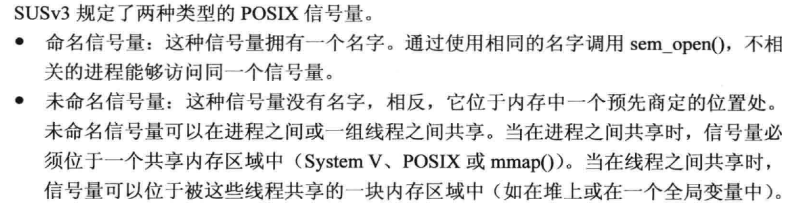

注意，编译链接的时候要加上-pthread，是因为如下：

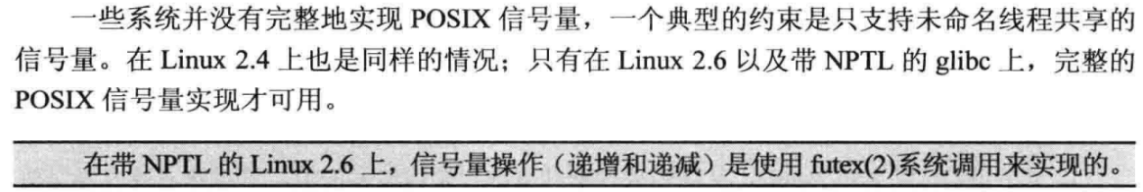

1. 命名信号量：

步骤：

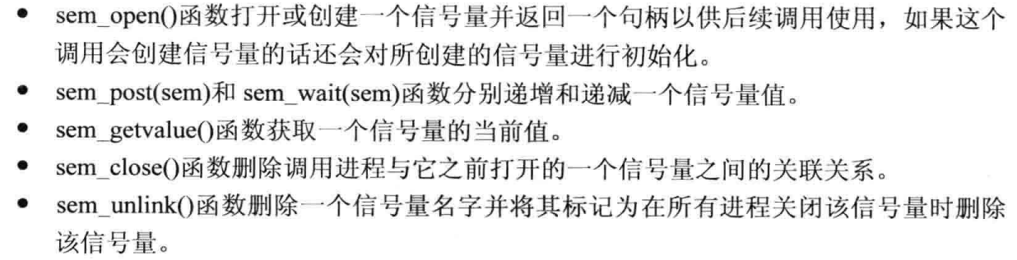

命名信号量的实现：

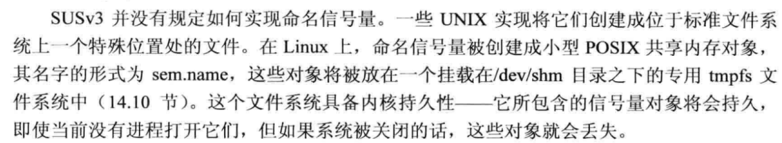

1. 打开一个信号量：

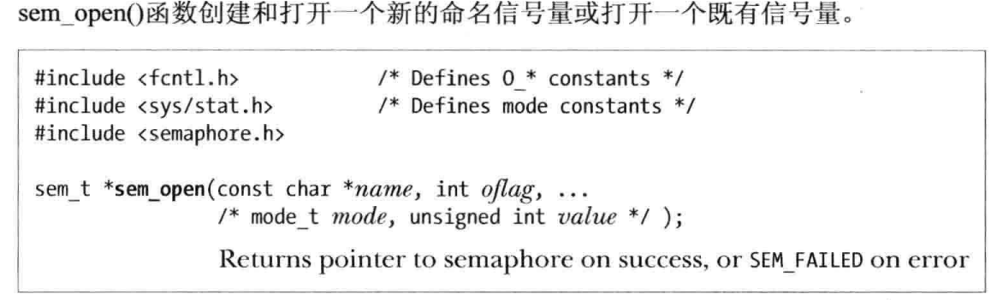

信号量的创建和初始化操作是原始的。发生错误的时候返回SEM_FAILED。

1. 关闭信号量：

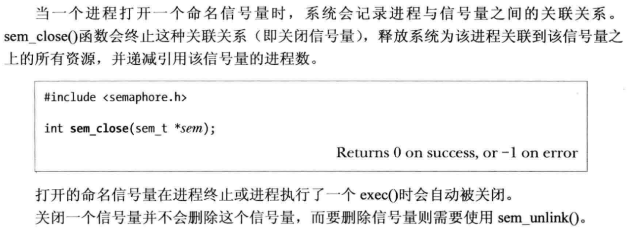

1. 删除一个信号量：

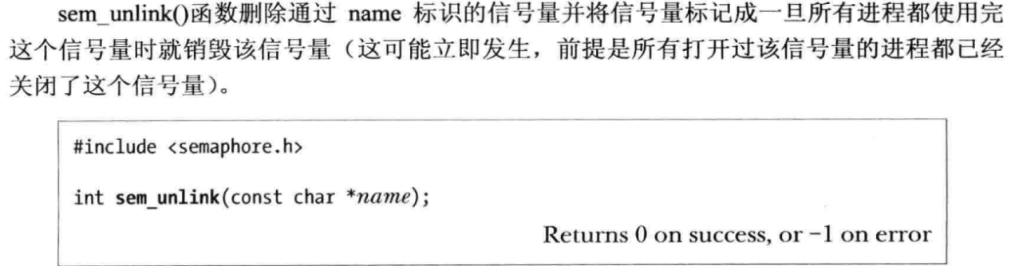

1. 信号量操作：

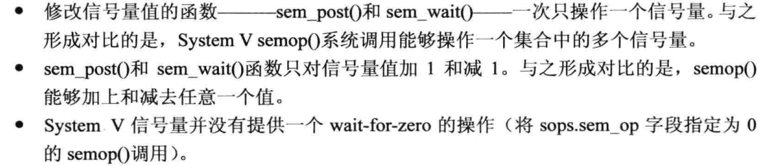

1. 等待一个信号量：

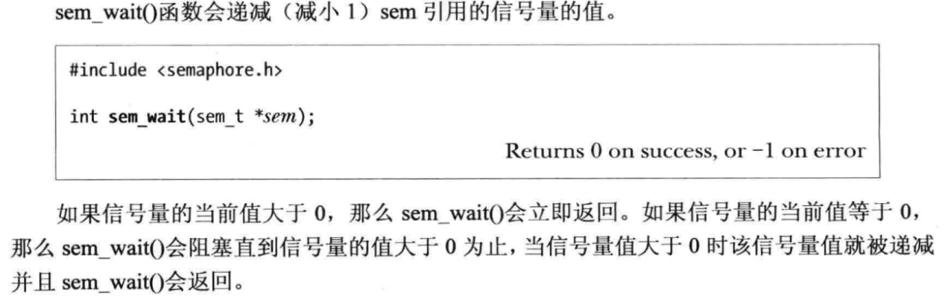

阻塞的sem_wait被信号处理器中断了会返回EINTR错误而不管是否采用SA_RESTART标记。

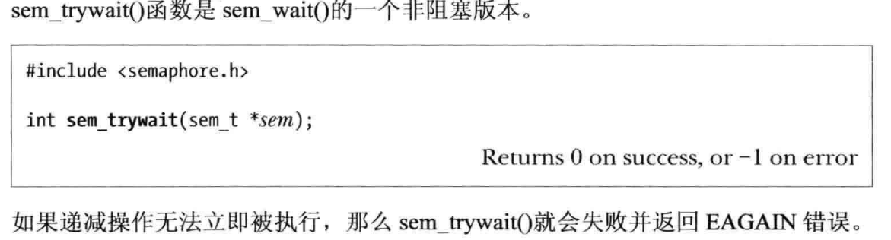

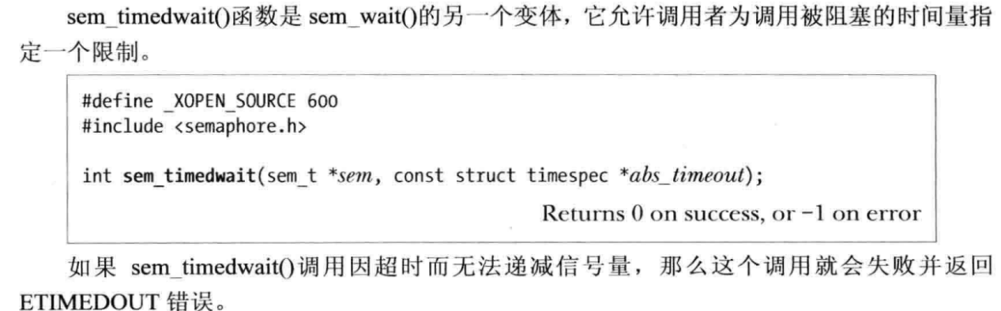

1. 发布一个信号量：

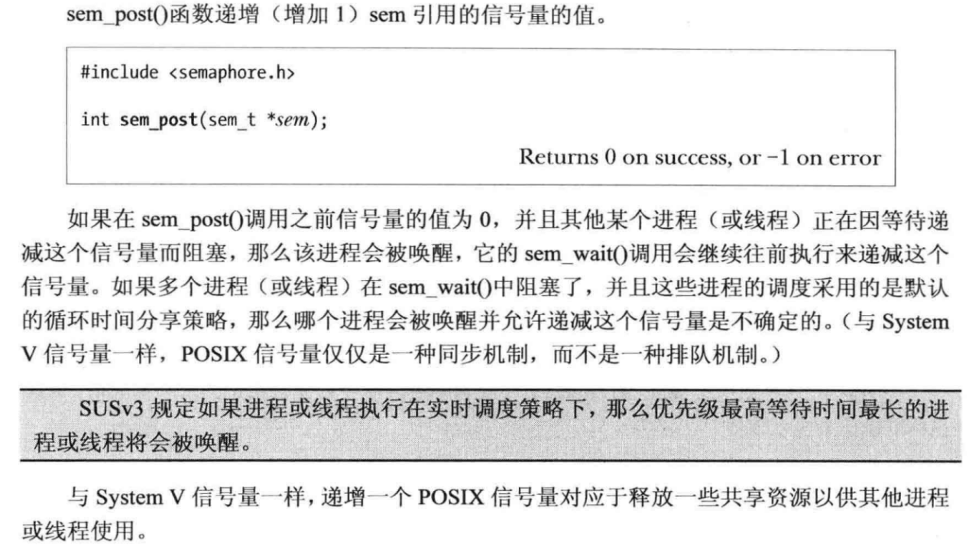

1. 获取信号量的当前值：



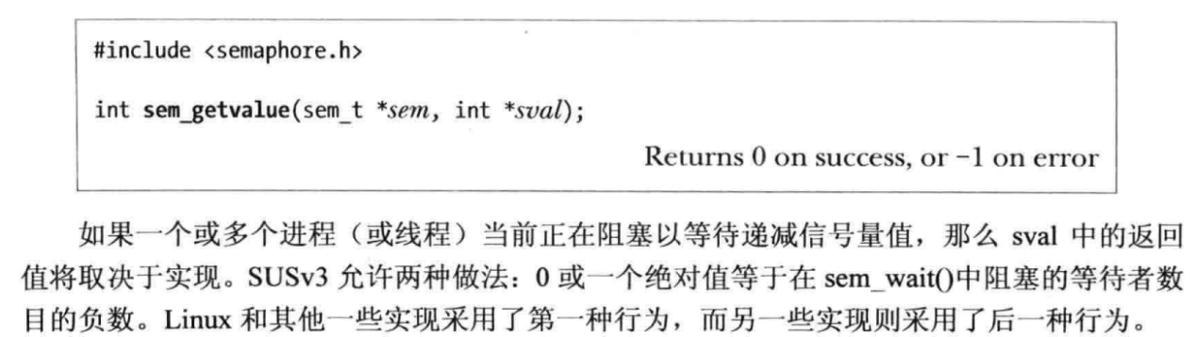

1. 未命名信号量：

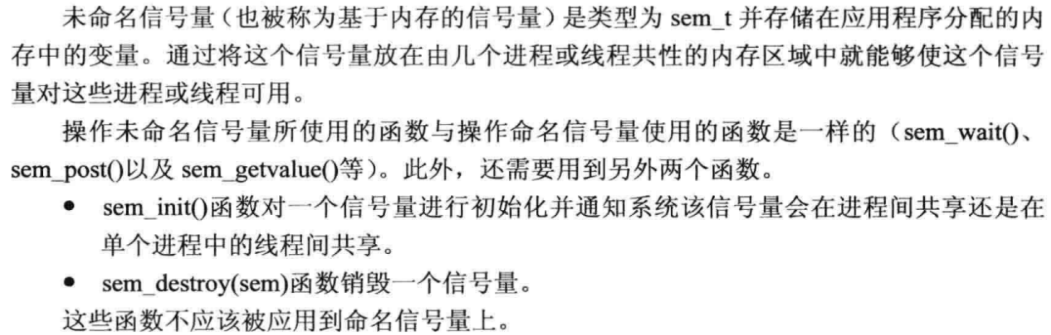

1. 初始化一个未命名信号量：

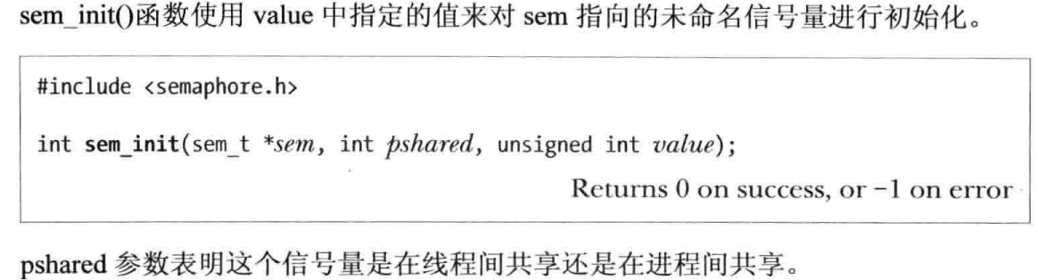

注意，线程间共享的信号量具备进程持久性，进程间共享的信号量的持久性取决于所处的内存的持久性，大部分是内核持久性，而共享匿名映射是进程持久性。

1. 销毁一个未命名信号量：

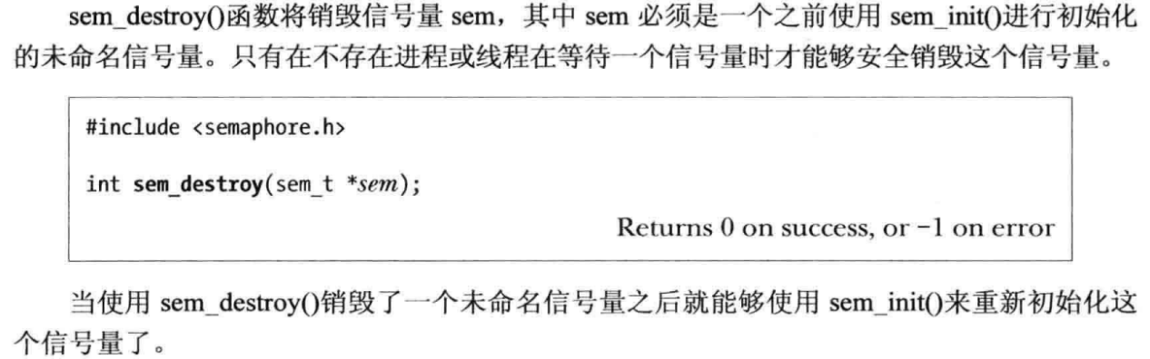



1. 与其他同步技术比较：

POSIX信号量和System V信号量的比较：

POSIX优势除了一般POSIX IPC的优点外，信号量的优点有：

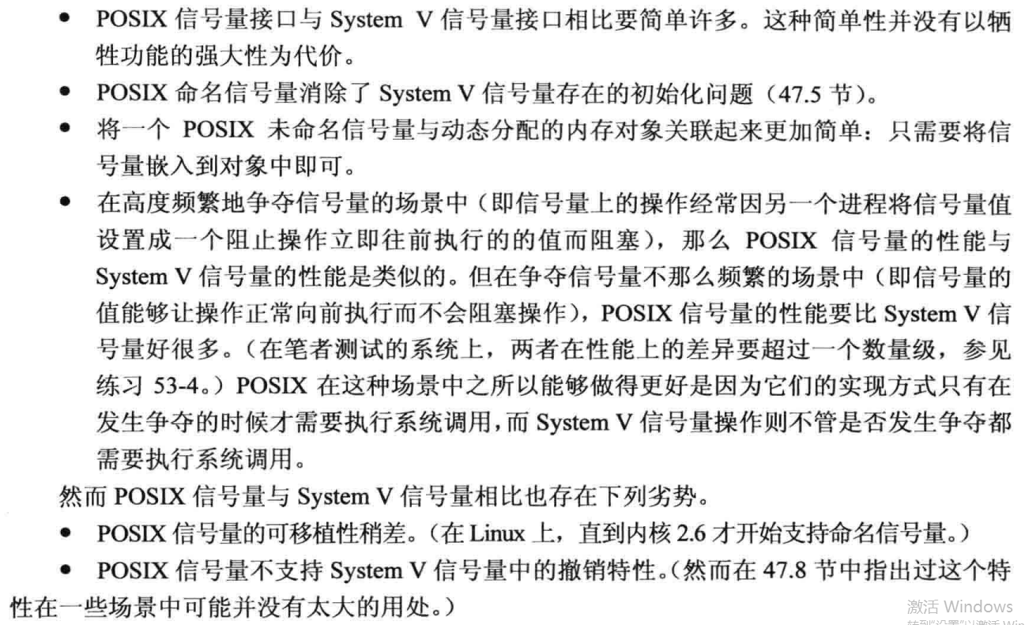

POSIX信号量和Pthreads互斥体的比较：

一般在进程的线程里一般使用互斥体，因为POSIX信号量会导致程序的混乱。但互斥体不具备异步信号安全的特征。不过如果使用信号同步函数sigwaitinfo等函数处理可以使用互斥体。

1. 信号量的限制：

一个进程拥有信号量的最大数目和信号量的最大值。